正确填涂方式： |  |  |  |  |  |  |  |  |  |  |  |  |  |  |  |  | [ 0 ] | [ 0 ] | [ 0 ] | [ 0 ] | [ 0 ] | [ 0 ] | [ 0 ] | [ 0 ] | [ 0 ]
 |  |  |  |  |  |  |  |  |  |  |  |  |  |  |  |  | [ 1 ] | [ 1 ] | [ 1 ] | [ 1 ] | [ 1 ] | [ 1 ] | [ 1 ] | [ 1 ] | [ 1 ]
一、选择题（1-6每题4分，共24分） 二、多项选择题（7-10每题5分，共20分） |  |  |  |  |  |  |  |  |  |  |  |  |  |  |  |  | [ 2 ] | [ 2 ] | [ 2 ] | [ 2 ] | [ 2 ] | [ 2 ] | [ 2 ] | [ 2 ] | [ 2 ]
1. | [ A ] | [ B ] | [ C ] | [ D ] |  |  |  | 6. | [ A ] | [ B ] | [ C ] | [ D ] |  |  |  |  | [ 3 ] | [ 3 ] | [ 3 ] | [ 3 ] | [ 3 ] | [ 3 ] | [ 3 ] | [ 3 ] | [ 3 ]
2. | [ A ] | [ B ] | [ C ] | [ D ] |  |  |  | 7. | [ A ] | [ B ] | [ C ] | [ D ] |  |  |  |  | [ 4 ] | [ 4 ] | [ 4 ] | [ 4 ] | [ 4 ] | [ 4 ] | [ 4 ] | [ 4 ] | [ 4 ]
3. | [ A ] | [ B ] | [ C ] | [ D ] |  |  |  | 8. | [ A ] | [ B ] | [ C ] | [ D ] |  |  |  |  | [ 5 ] | [ 5 ] | [ 5 ] | [ 5 ] | [ 5 ] | [ 5 ] | [ 5 ] | [ 5 ] | [ 5 ]
4. | [ A ] | [ B ] | [ C ] | [ D ] |  |  |  | 9. | [ A ] | [ B ] | [ C ] | [ D ] |  |  |  |  | [ 6 ] | [ 6 ] | [ 6 ] | [ 6 ] | [ 6 ] | [ 6 ] | [ 6 ] | [ 6 ] | [ 6 ]
5. | [ A ] | [ B ] | [ C ] | [ D ] |  |  |  | 10. | [ A ] | [ B ] | [ C ] | [ D ] |  |  |  |  | [ 7 ] | [ 7 ] | [ 7 ] | [ 7 ] | [ 7 ] | [ 7 ] | [ 7 ] | [ 7 ] | [ 7 ]
 |  |  |  |  |  |  |  |  |  |  |  |  |  |  |  |  | [ 8 ] | [ 8 ] | [ 8 ] | [ 8 ] | [ 8 ] | [ 8 ] | [ 8 ] | [ 8 ] | [ 8 ]
 |  |  |  |  |  |  |  |  |  |  |  |  |  |  |  |  | [ 9 ] | [ 9 ] | [ 9 ] | [ 9 ] | [ 9 ] | [ 9 ] | [ 9 ] | [ 9 ] | [ 9 ]
以下为非选择答题区，必须用黑色字迹的钢笔或签字笔在指定的区域内作答，否则答案无效。
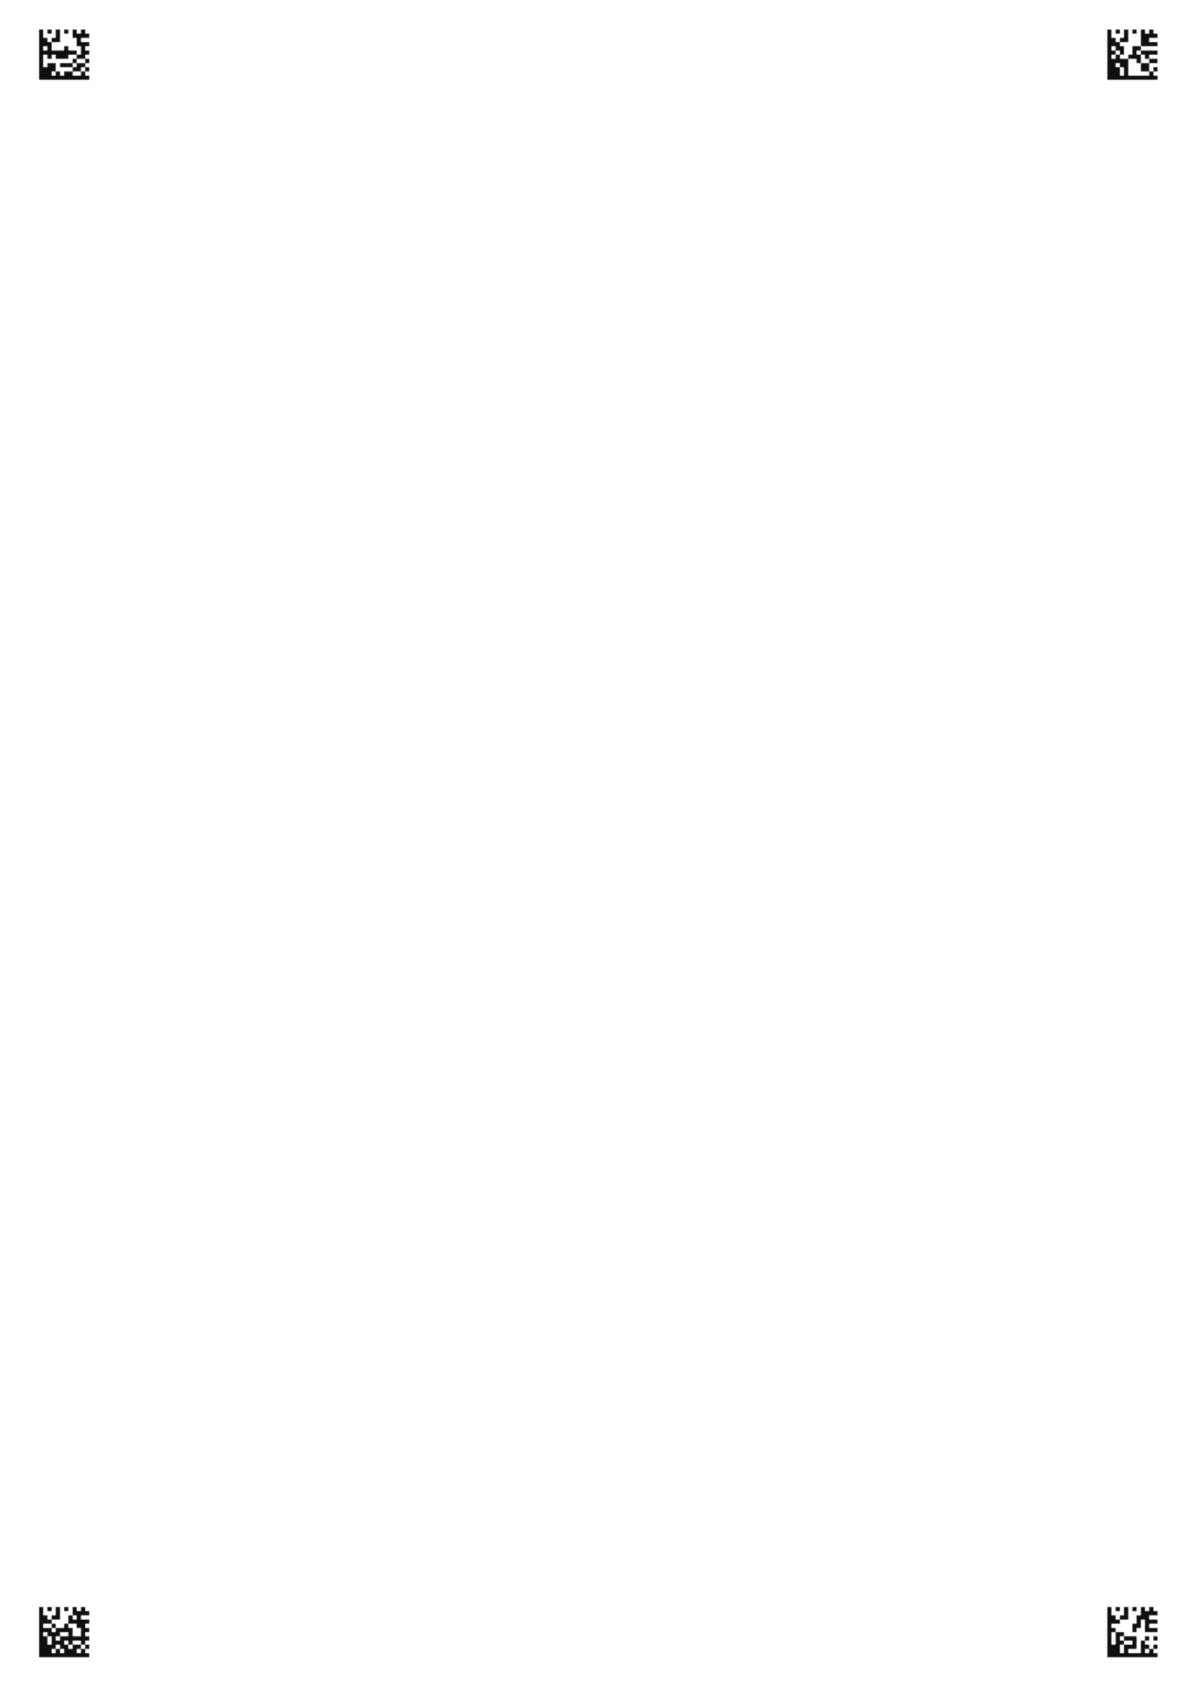
学 号
姓 名: 班 级:
考场号: 座位号:
海南省农垦中学20**届**学期**考试–高一物理答题卡

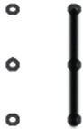
11.(8分) （1） ，（2）
（3） ，（4）
12.（10分）（1） ，
（2） ，
（3）
13（8分）

14（8分）

高一物理 第 页（共2页）
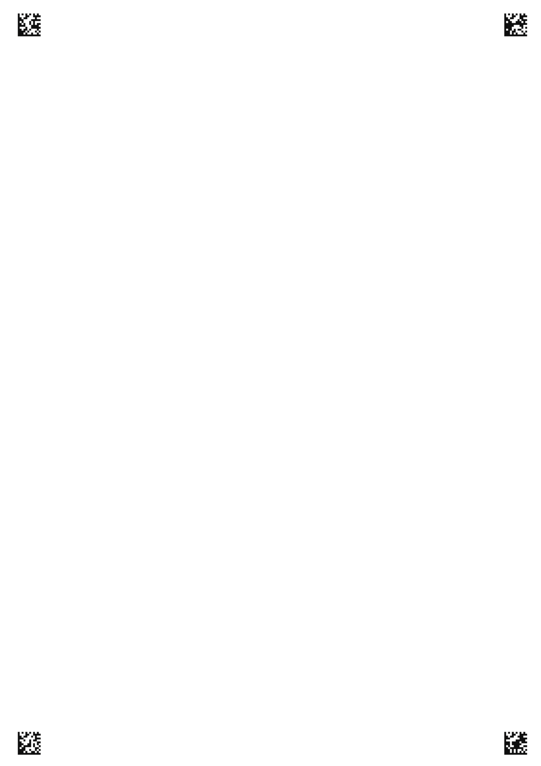
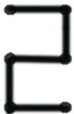
15、（10分）

16（12分）

高一物理 第 页（共2页）

